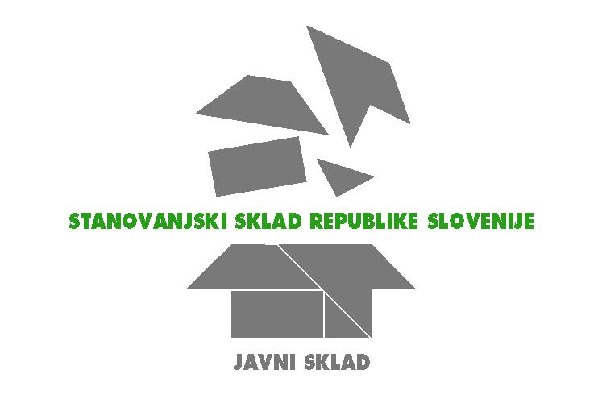

številka: 110 - 8 / 2025-1
datum: 13. 2. 2025

Stanovanjski sklad Republike Slovenije, javni sklad
Poljanska c. 31, 1000 Ljubljana

objavlja prosto delovno mesto

SVETNIK ZA STANOVANJSKE ZADEVE V PRAVNEM SEKTORJU

Kandidat/ka mora izpolnjevati naslednje pogoje:
- univerzitetna izobrazba pravne, upravne ali druge ustrezne smeri,
- 5 let delovnih izkušenj na enakem ali podobnem področju dela,
- strokovni izpit iz upravnega postopka.

Za vodenje in odločanje v upravnem postopku mora javni uslužbenec imeti opravljen strokovni izpit iz upravnega postopka. V primeru, da strokovnega izpita nima opravljenega, ga mora opraviti najkasneje v roku treh mesecev od razporeditve na delovno mesto.

Z izbranim kandidatom bo sklenjeno delovno razmerje za določen čas enega leta za nadomeščanje delavke na porodniškem dopustu, s polnim delovnim časom.

Opis bistvenih del in nalog:
neposredna pomoč vodji službe pri vodenju strokovnih nalog na delu delovnega področja sektorja; zbiranje, urejanje in priprava podatkov za oblikovanje zahtevnejših gradiv s predlogi izvedbe in ukrepov; samostojna priprava zahtevnih analiz, gradiv, predlogov razvojnih projektov, informacij, poročil in drugih zahtevnih gradiv za potrebe izvajanja dejavnosti sklada (pravna dokumentacija vezana na poslovne procese sklada); samostojno oblikovanje zahtevnih in manj zahtevnih gradiv s predlogi ukrepov; komuniciranje in delo v strankami, samostojna priprava predpisov in stališč ter opravljanje drugih zahtevnejših nalog; vodenje zahtevnih in enostavnih upravnih postopkov na prvi stopnji ter obravnava pravnih sredstev; pravna opravila vezana na oddajo v najem in prodajo, prenos lastništva, vzpostavitev etažne lastnine, obremenitev nepremičnin, spremljanje in urejanje pravnega in dejanskega stanja (vpisi v evidence); opravila vezana na subsidiarnostne in izvršilne postopke; priprava in izvajanje aktivnosti vezanih na upravne in sodne postopke; komunikacija s strankami, partnerji in izvajalci; nadomeščanje na področju vodenja postopkov javnega naročanja ter evidenčnih naročil, izvajanje nalog skladno z Notranjimi pravili za zajem in hrambo gradiva v digitalni obliki; samostojno opravljanje drugih nalog podobne zahtevnosti po nalogu nadrejenega.

Kandidati naj pošljejo vlogo po e-pošti na naslov kadrovska@ssrs.si.

Stanovanjski sklad RS

Datum objave v prostorih zavoda za zaposlovanje in na spletni strani SSRS: 13.2.2025
Rok za prijavo kandidatov do 23.2.2025

